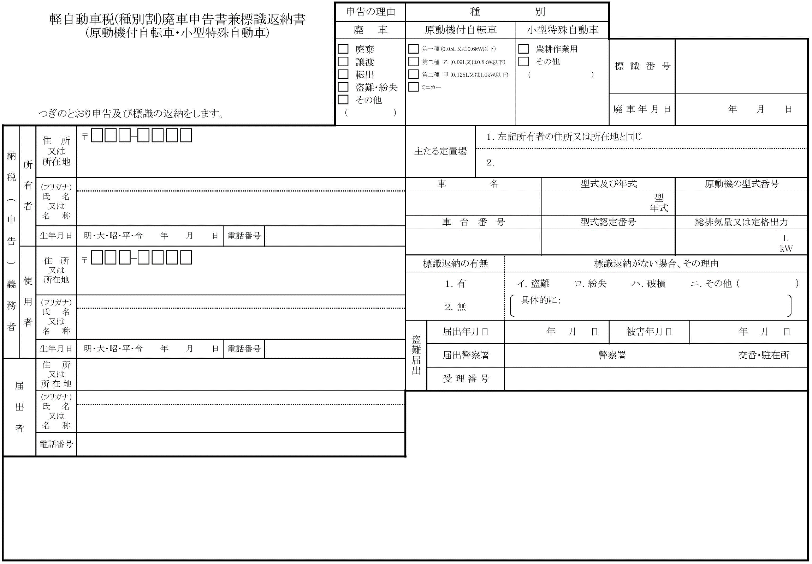

受付印
年 月 日

福井県勝山市長 殿

副担当 | 担 当
確認 / | 入力 /

記載要領（第３４号様式）

１ この申告書は、原動機付自転車又は小型特殊自動車１台ごとに作成すること。

２ 「申告の理由」及び「種別」の各欄には、該当箇所の□（チェック欄）にレを記入すること。

３ 「廃車年月日」の欄には、納税義務が消滅した年月日を記入すること。

４ 「納税義務者」の欄には、所有者と使用者が同じである場合は、所有者欄のみを記入すること。

５ 「届出者」の欄には、申告に来た者が納税義務者以外の者である場合に記入すること。

６ 「主たる定置場」の欄には、申告の際の主たる定置場が所有者の住所又は所在地と同じである場合については１を○で囲み、
それ以外の場合については２の欄にその住所又は所在地を具体的に記入すること。

７ 「標識返納の有無」の欄には、標識の返納が有る場合には１を、また、標識の返納のない場合には２を○で囲むこと。
なお、標識の返納のない場合については、その理由に該当する項目を○で囲み、具体的な理由を〔〕内に記入すること。

８ 「盗難届出」の欄には、「申告の理由」又は「標識返納がない場合、その理由」欄において「盗難」に該当する場合に、
その盗難を届出た年月日、被害年月日、届出警察署及び受理番号を記入すること。

